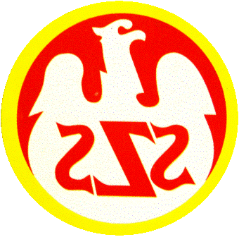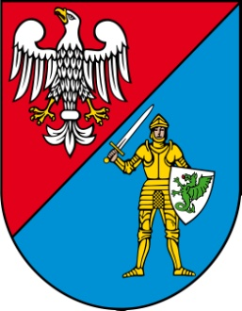

**POWIATOWY**

# SZKOLNY ZWIĄZEK SPORTOWY

### W PRUSZKOWIE

**Komunikat Końcowy XXVI Mazowieckich Igrzysk Młodzieży Szkolnej szkół podstawowych w piłce ręcznej - dziewcząt kategoria dzieci**

**( rocznik 2011 – młodsze )**

**09-10.05.2024r. Rusiec**

1 miejsce Szkoła Podstawowa nr 2 w Węgrowie

2 miejsce Szkoła Podstawowa nr 4 w Piasecznie

3 miejsce Szkoła Podstawowa w Ruścu

4 miejsce Publiczna Szkoła Podstawowa nr 3 w Radomiu

5 miejsce Szkoła Podstawowa nr 2 w Małkini Górnej

6 miejsce Szkoła Podstawowa nr 16 w Płocku

7 miejsce Szkoła Podstawowa nr 215 w Warszawie